Вчитель Костилєва Я.Ю.

Клас: підготовчий -А

Тема: Лічба в межах 10.

Мета: Вдосконалювати навички лічби предметів у межах 10 в прямому і зворотньому напрямку, закріпити вміння співвідносити цифру, з числом і відповідною кількістю предметів, продовжити роботу над формуванням у дітей вміння порівнювати числа в межах 10; розвивати логічне мислення

**Спрямованість корекційно-розвивальної роботи:**

***розвивати***вміннявизначатигеометричні фігури за кольором, формою: коло, трикутник, чотирикутник тощо.

**Пізнавальний розвиток.** *вчити:*співвідносити число і кількість предметів; порівнювати числа (рівні, нерівні, більше, менше); назвати та писати цифри, співвідносити цифру, число і кількість.

**Мовленнєвий розвиток:** *вчити:*; називати сусідні числа даного числа (попереднє і наступне).

**Сенсомоторний розвиток *: розвивати***вміннявизначатигеометричні фігури за кольором, формою: коло, трикутник, чотирикутник тощо.

**Особистісний розвиток:** *формувати* позитивне ставлення до навчання; *розвивати* впевненість, повагу до себе.

Обладнання: пазл «Колобок», будинок із геометричних фігур,

картки з цифрами 1-10

Хід уроку:

Ι. Організація класу.

**1. Привітання**

  Продзвенів дзвінок,

           Починається урок.

           Працюватимо старанно,

           Щобпочути у кінці,

           Що у нашім підготовчімкласі

           Діти – просто молодці!

-   Діти, до нас на урок завітали гості. Давайте привітаємося з ними.

                            Ми вам раді, добрі люди,

                            І вітаємо щиро вас.

                            Запрошуємо ласкаво

                            На урок у підготовчий клас.

Наші гості хочуть побачити, які працьовиті і старанні учні в нашому класі. Тому випала нагода прорекламувати наш урок.

Потрібна Ваша допомога. Продовжітьречення.

**2.Метод «Мікрофон»**

* Починається урок…математики.
* До уроку я приготував…підручник, зошит, пенал.
* На уроці сидітиму…тихо.
* Буду слухати…уважно.
* Писатиму…каліграфічно.
* Зошит триматиму…правильно.
* Рахуватиму…швидко.
* Відповідатиму…чітко.

**3. Створенняпсихологічного настрою.**

Сядьте, діти, всі гарненько,

Руки покладіть рівненько,

Голову вище підніміть,

Свої плечі розведіть.

Один одному всміхніться,

Веселіш е подивіться.

ΙΙ. Ознайомлення з темою і задачами уроку.

-Сьогодні, діти, у нас незвичайний урок. Ми з вами здійснемо подорож у світ

казок, але хто буде головним героєм ви повинні дізнатися самі, після того, як виконаєте моє завдання*(складають пазл.)*

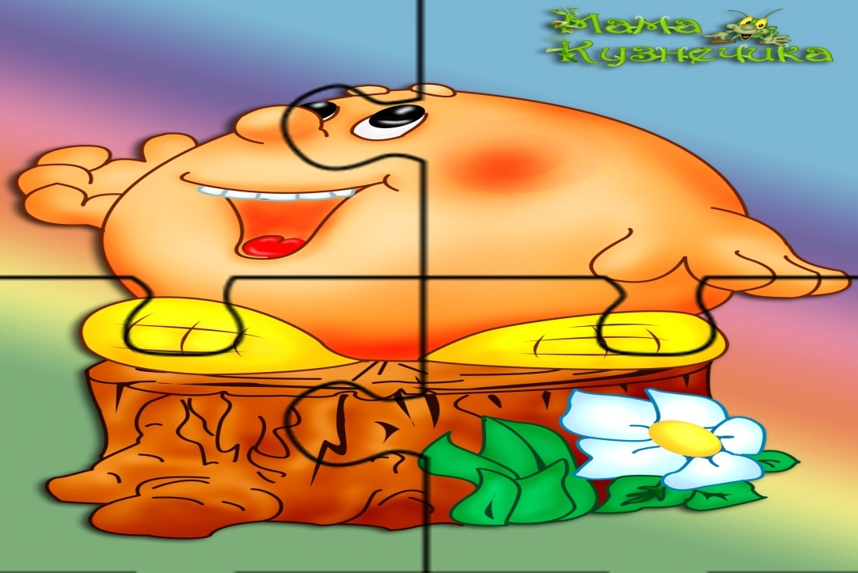

**-**Молодці, виконали завдання. Тож, вирушаємо у подорож.

– З Колобком ми зустрінемось з мешканцями казкового лісу і разом з  ними виконаємо завдання сьогоднішнього уроку:

·        порахуємо у межах 10 в прямому і зворотньому напрямку,

·   продовжити роботу над порівнюванням числа в межах 10

·        попрацюємо з геометричним матеріалом;

ΙΙΙ. Повторення та закріплення вивченого матеріалу.

-Спекла баба одного вечора колобочка і поклала його на віконечко, щоб охолонув. Колобок, на диво, вийшов гарненький, непосидючий та допитливий. Лежить на вікні, дивиться на небо та зірочки рахує. Давайте допоможемо йому.

1. Усний рахунок.

-Полічіть від 1 до 10; від 10 до 1; від 5 до 8;від 9 до 3.

-Назвіть сусідів чисел 5; 8; 3.

-Назвіть наступне число 3; 6; 9.

-Назвіть попереднє число 7; 9; 10.

-  Скільки лапок у котів ?

-  Скільки в песика хвостів?

-  Скількивушок у зайців?

-  Скількипальців на руці ?

-  Скількикрил є у лисиці ?

-  Скільки лапок у синиці ?

-  Скількикрилець у сови ?

-  Скількиріжок у кози ?

2.Робота з геометричним матеріалом.

-Діти, подивіться у якому гарному будинку живе наш колобок. Назвіть із яких фігур він складений.*(На дошці намальований будинок із геометричних фігур.)*



-Мріяв, мріяв колобок і не помітив, прийшов ранок. Скочив він з вікна і покотився по галявинці. Побачив він там переплутанку. Давайте йому допоможемо ( завдання на відповідність цифри і числа)

3/Гра «Переплутанка».

-Подув вітерець і переплутав нам усі цифри. Треба поставити їх на свої місця.

|  |  |  |  |  |  |  |  |  |  |
| --- | --- | --- | --- | --- | --- | --- | --- | --- | --- |
| **1** | **3** | **4** | **2** | **7** | **5** | **6** | **10** | **8** | **9** |

-Котиться колобок далі, а назустріч йому…А щоб знати кого ми зустрінемопершого, відгадайте загадку:

             Невеличкий сам на зріст,

             Довгівуха, куцийхвіст.**(Зайчик)**

– Правильно. Це зайчик. - Колобок, колобок, я тебе з’їм !

Каліграфічна хвилинка. Конкурс «Цифра-красуня».

– Ми покажемо Зайчику, що ми вміємо не лишерахувати, а йгарнописати.

– Розгортаємонашіказковізошити(промовляютьвіршик).

Зошитсвій я відкриваю,

І навкісйого кладу.

Ручку я ось так тримаю.

Сяду рівно, не зігнусь.

Буду я писативправно.

До роботи я берусь.

Потрібнокаліграфічнопрописати цифру. А яку, видізнаєтесь, коли порахуєтекількістьтварин, згаданих у вірші.

 Їжачок – кравецьчудовий,

Шиєзвірамвін обнови.

Для ведмедя – кожушки,

Для лисички – чобітки,

А для мишки – рукавички,

І для білочки – спіднички,

Зайцювалянки на лапки

І для вовка теплу шапку. (Сім)

**Фізкультхвилинка**

Трошки ми втомились, треба нам відпочити:

Засиділись в царстві казки.

Встали дружно.

1, 2, 3, 4 – у гайочок ми ходили,

Зайця сірого зустріли.

Зайчик прудко так стрибає,

Пташка весело літає,

Швидко лис десь пробіжить,

Їжачок в кущах сидить.

Посиділи і ми трішки,

Щоб спочили руки, ніжки,

Всі веселі?От чудово!

І за парти сіли знову.

Доки зайчик робив зарядку, колобок покотився далі. Назустріч йому вовк:

-Колобок, колобок , я тебе з’їм!

-Виконай спочатку моє завдання, а тоді їж!

5. Спробуй числа порівняти.

4 2 8 2 3 3

5 1 6 3 4 1

Покотився колобок , раптом назустріч йому

Буркотливий, вайлуватий,  
Ходить лісомдідкошлатий:  
Одягнувся в кожушину,  
Мед шукає і ожину.  
Літом любить полювати,  
А зимою — в лігвіспати. ведмідь:

-Який ти апетитний, колобок! Я тебе з’їм!

-Ні, Михайло Потаповичу, розв’яжи спочатку задачі.

6. Розв’язок цікавих задач.

**Робота з цифровимвеєром**

1) П’ять кошенят пісок копають

Та на сонці загоряють.

Ще одне сидить в траві.

Скільки всіх?Скажи мені?

2) На травиці біля хати

Метушаться цуценята,

Двоє білих, наче сніг,

Троє чорних. Скільки всіх?

3) Під дубочком п’ять грибочків,

Під сосною їх чотири.

Скільки разом? Полічили?

**Гра на розвитокуваги « Світлофор»**

«Червоний колір» – Діти присідають.

«Жовтий колір»—Плескають в долоні.

«Зелений колір»—Не відриваючи ноги від землі йдуть.

Котиться колобок, а на зустріч йому

 В темнім лісі проживає,

Довгийхвістпухнастиймає.

Їй на місці не сидиться,

А зовутьїї … **(лисиця)**

лисиця:

-Колобок, колобок, я тебе з’їм!

-Ні, лисонько, нічого в тебе не вийде! Я добре знаю твої хитрощі. Я тобі таке завдання загадаю, що ти ніколи з ним не впораєшся.

Давайте виконаємо приклади:

7+2= 4+3=

6+4= 6+2=

5+5= 2+8=

9+1= 4+6=

**ΙV. Підсумок уроку.**

-От і підійшла до кінця наща подорож. Ви сьогодні дуже добре працювали і допомогли колобку залишитися цілим. Я вам дякую співпрацю. Допомагайте один одному так, як ви це робили на уроці. Будьте добрими та щирими, і у вас буде багато друзів, які завжди прийдуть вам на допомогу.

Завданнярозв’язані,

А з ними і задачі.

Адже немає серед нас дітей ледачих!